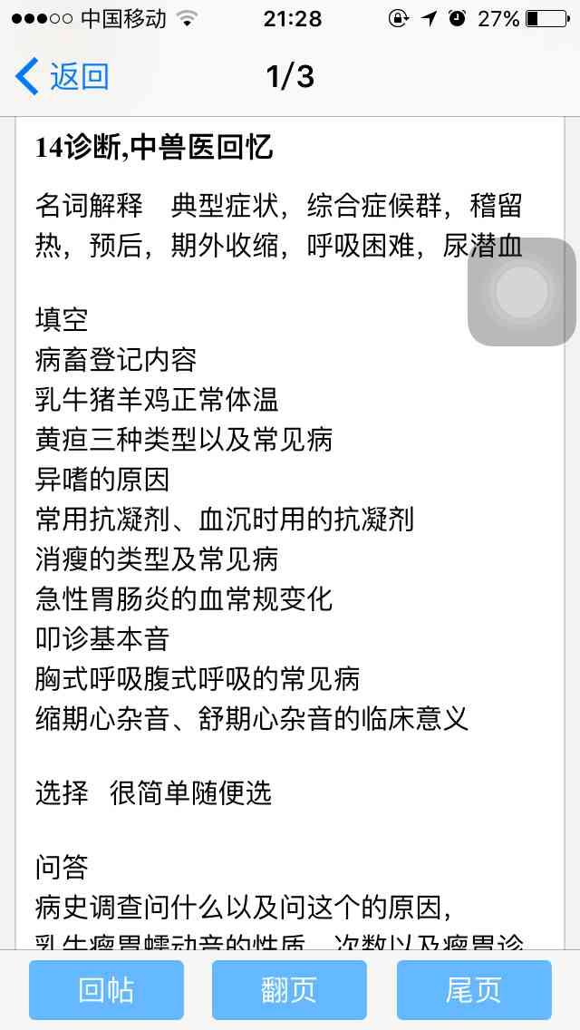

**1.典型症状：**

典型症状指能够反映疾病临床特征的症状。

如：大叶性肺炎：稽留热、叩诊有大片浊音区。

创伤性心包炎：心包拍水音。

示病症状指能据此毫不怀疑地建立疾病诊断的症状。

如：食道阻塞——触诊到食道部的阻塞物

锥虫病——血液检查有锥虫虫体

瘤胃臌气——左歉部明显膨大，叩诊呈鼓音

三尖瓣闭锁不全——颈静脉阳性波动

大叶性肺炎——铁锈色鼻液

**2.综合症候群：**

指几个症状有规律地同时或先后出现，这些症状的联合称为综合征候群或综合征。

消化系统综合征候群：食欲、反刍、嗳气、粪便变化……等症状相继出现。

**3.稽留热：**

①稽留热：高热持续数天或更长时期，且每日昼夜的温差很小（在1℃以内）为其特点。此乃致热物质在血液中长期存在并对中枢给予不断刺激的结果。临床上常见于：大叶性肺炎、传染性胸膜肺炎、牛肺疫、胸膜肺炎、流行性感冒、猪瘟、猪丹毒、马传贫等。

②弛张热 昼、夜之间有较大体温变化（可变动于1.0～2.0 ℃ ）为其特点。

③间歇热 有热期、无热期交替出现，有热期短，无热期可长可短为特点。临床上常见于：焦虫病、血孢子虫病、马传贫等疾病。

④回归热 有热期、无热期交替出现，有热期、无热期都较长。临床上常见于：慢性马传贫。

⑤不定型热体温无一定规律的变动。临床上常见于：许多非典型经过的疾病中。如牛结核、布氏杆菌病，慢性猪瘟、猪肺疫、仔猪副伤寒，马鼻疽、马腺疫等疾病。

判定热型时应注意：

a.只有在个体反应性比较明显时，热型表现才明显。

b.没有用过药物时，热型表现才有参考价值。

一定要考虑以上两点，并应结合临床分析。

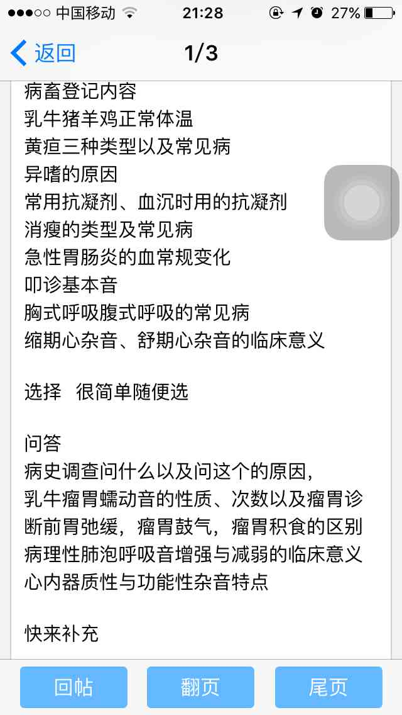**4.预后：**

预后的概念预后就是对病畜所患疾病的发展趋势和可能性结局的估计与推断。一定要考虑家畜的生产性能和经济价值。预后一般可分为以下四类：

⑴预后佳良某些良性经过的疾病，病情简单、轻微，病畜个体情况良好，不仅有把握可以治愈，而且不会影响其今后的生产性能和经济价值。如：胃肠卡他、支气管炎、感冒等。

⑵预后不良某些疾病，由于性质严重并受目前科学水平的限制，尚无可靠的治疗方法。如：创伤性心包炎、胃捻转、肠变位等。某些疾病，虽不至于很快死亡，但有可能严重影响其生产能力。如：役畜的慢性肺气肿、乳牛的化脓性乳房炎、种畜的生殖器官疾病等。其他如牛结核、猪瘟、禽流感等传染病，预后均为不良。

⑶预后慎重某些疾病的结局，依病情的轻重、诊疗的时机、处理是否恰当以及病畜的个体条件和环境因素的变化而有明显的不同。如：牛急性瘤胃臌气、日射病和热射病、有机磷农药中毒等。

⑷预后可疑由于资料不全或疾病正在发展变化之中，结局尚难于推断，只能作出可疑的诊断。如：额窦炎等。

**5.期外收缩（早搏）**

这是由于窦房结以外的异位兴奋灶发出的过早兴奋而引起的比正常心跳提前出现的搏动，此后原来应有的正常搏动又消失一次，以致于要等到下次正常的兴奋冲动传来，才能再引起心脏的跳动，从而使其间隔时间延长，出现所谓的代偿性间歇。

⑵阵发性心动过速在一定心律中，连续发生三次以上期外收缩的快速心律称为阵发性心动过速。临床上常见于：心力衰竭和重危疾病时。

⑶心动间歇心脏在几次正常的跳动之后，停跳一次的心律称为心动间歇。它是由于心肌的病变波及到传导系统，使兴奋冲动不能顺利向下传递而发生传导阻滞。临床上常见于：洋地黄、奎尼丁中毒及迷走神经过度紧张等。也可见于心肌炎和心肌变性。

**6.呼吸困难：**

是一种复杂的病理性呼吸障碍。呼吸强度的改变、呼吸次数的增减、呼吸节律的异常和呼吸方式的改变统称为呼吸困难。高度的呼吸困难称为气喘。高度呼吸困难使呼吸运动停止称为窒息。呼吸困难是呼吸器官疾病的一个重要症状，但在其他器官患有严重疾病时，也可出现呼吸困难。

根据引起呼吸困难的原因和其表现形式，可将呼吸困难分为三种类型：

㈠吸气性呼吸困难 此为上呼吸道狭窄的特征。临床上常见于：鼻腔狭窄、咽、喉部炎症或水肿、猪传染性萎缩性鼻炎、鸡传染性喉气管炎等疾病。

㈡呼气性呼吸困难 此乃肺组织弹性减弱和细支气管狭窄，肺泡内空气排出困难的特征。临床上常见于：肺气肿、胸膜肺炎、细支气管炎等疾病。

㈢混合性呼吸困难特征：吸气和呼气均发生困难，常伴有呼吸次数增加，是临床上最常见的一种呼吸困难。主要是由于肺脏的呼吸面积减少，肺内气体交换障碍，致使血液中二氧化碳浓度增高和氧气缺乏，直接或间接地引起呼吸中枢兴奋，从而导致呼吸加强、加深、加快，呈现混合性的呼吸困难。

临床上常见于：热性病、心、肺疾病，贫血、腹内压增高及剧烈性疼痛和某些脑病兴奋期。

按呼吸困难发生的原因可分为：

1.肺源性 由于肺脏疾病引起的。临床上常见于：肺炎、胸膜肺炎、肺水肿、肺气肿和侵害胸、肺器官的某些传染病等，如结核、出败、猪肺疫、猪气喘病、传染性胸膜肺炎、猪繁殖与呼吸综合征等疾病。

2.心源性 是由于心脏疾病引起的。呼吸困难也为心功能不全的主要症状之一。其产生的原因是小循环发生障碍，肺换气受到限制，导致氧气缺乏和二氧化碳的积聚。表现混合性呼吸困难的同时，病畜伴有明显的心血管系统症状，运动后心跳、气喘更严重，肺部可出现湿罗音。临床上常见于：心肌炎、心内膜炎、心力衰竭、创伤性心包炎等。

左心功能不全——肺循环淤血；

右心功能不全——体循环淤血。

3.血源性主要是由于红细胞减少和血红蛋白变性所致。临床上常见于：各种类型的贫血，如大出血、仔猪营养性缺铁性贫血、血液寄生虫病和传染性贫血等。

4.中毒性⑴内原中毒性各种原因引起的代谢性酸中毒，均可使血液中的二氧化碳浓度增高或血液酸碱度（pH）降低，间接或直接兴奋呼吸中枢，增加呼吸通气量与换气量，表现为深而大的呼吸困难，但无明显的心、肺疾病存在。临床上常见于：尿毒症、酮血病和严重的胃肠炎等。

⑵外原中毒性某些化学毒物能影响血红蛋白，使之失去携氧功能；或抑制细胞内酶的活性，破坏组织内氧化过程，从而造成组织缺氧，出现呼吸困难。临床上常见于：亚硝酸盐和氢氰酸中毒、有机磷农药中毒等。

5.高热性 高热性疾病时，因代谢亢进、血液温度增高以及血中毒素都能刺激呼吸中枢，引起呼吸困难。临床上常见于：猪瘟、猪丹毒、口蹄疫、鸡新城疫等。

6.腹内压增高性 由于腹内压增高，直接压迫膈肌并影响腹壁的运动，从而导致呼吸困难。严重者，病畜可因高度呼吸困难，在数分钟内窒息死亡。临床上常见于：瘤胃臌气、瘤胃积食、胃扩张、肠臌气、肠变位和腹腔积液等。妊娠后期由于膈肌受到巨大的子宫压迫以及胎儿需氧量增多，故可引起母畜的呼吸困难。

7.神经性 是由于中枢神经系统器质性或机能性障碍所致。临床上常见于：脑膜炎、脑的占位性病变（脑肿瘤、脑包虫）、一些传染病（破伤风）、剧

痛性疾病等。由于引起疾病的原因不同，疾病的阶段性不同，因而呼吸困难的程度也有所不同。

**7.尿潜血：**

健康家畜的尿液中不含有红细胞或血红蛋白。尿液中不能用肉眼直接观察的红细胞或血红蛋白叫做潜血（或叫隐血），可用化学方法进行检查。

**8.病畜登记内容：**

动物登记的目的是便于了解患病动物的基本特征，有利于动物疾病的诊断、治疗和预后判

断。

1.动物主人姓名或单位名称及地址和电话

2.畜种

⑴不同畜禽由于其内部特定构造，有些传染病的发生是特有的

⑵不同畜禽对某些毒物的敏感性也不一样

⑶不同畜禽常见病、多发病也不一样

⑷不同畜禽患病后对病程和预后的判断也不一样

3.品种品种与动物个体的抵抗力及其体质类型有一定关系

乳牛：结核、肢蹄病较多，高产乳牛易患某些代谢病、乳房炎等

黄牛、水牛：以上病少见

西德狼犬：胃肠炎发生较多

土种犬：胃肠炎相对较少

4.性别 性别关系到动物的解剖、生理特点，因而在某些疾病的发生上具有重要意义

公畜：易发生尿道结石

母畜：生殖器官疾病发生较多，而在妊娠期间和分娩前后的特定生理阶段，常有特定的多发病。

5.年龄疾病的发生常与年龄因素有关。

幼畜的消化道与呼吸道疾病较多，而老龄动物机能衰退疾病更为常见。不同年龄阶段其常

发病也不同，这在猪表现得更为明显。

如:猪大肠杆菌病：

仔猪黄痢：常发生于１周龄以内的仔猪，1～3 日龄最为多见。

仔猪白痢：常发生于10～30 日龄的仔猪。

猪水肿病：主要发生于断奶仔猪，生长快、体况好的仔猪更易发生，瘦小的仔猪很少发生。

另外，番鸭细小病毒病（三周病）、鸭病毒性肝炎、小鹅瘟等疾病的发生均有明显的年龄特

征。

6.用途用途不同，其疾病的常发病、多发病也不一样。

种用：生殖系统疾病多发

乳用：乳房炎、代谢病多发

役用：消化系统、心血管系统、呼吸系统疾病多发

7.毛色特征

白毛猪——过敏性皮炎

北京鸭——光过敏症

一般的检查程序

(一)动物登记动物种类、品种、性别、年龄、用途、毛色特征

(二)病史调查疾病史、生活史、环境史调查

(三)临床检查一般检查、系统检查

仪器检查、实验室检查对有些并发症要注意；对有些急症，不可能进行系统检查。

(四)病历书写 所有临床检查实验室检查和器械检查的结果，均应详细地记录于病历中。

填写病历的原则：

1.全面而详细

2.系统而科学

3.具体而肯定

4.通俗而易懂

**9.家畜体温：**

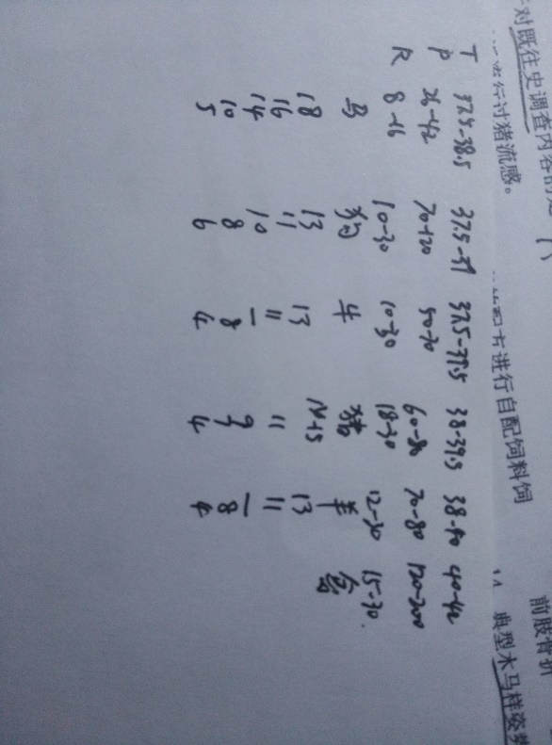

**10.黄疸三种类型及常见病：**

1.实质性黄疸 因肝脏实质性病变，致使肝细胞发炎、变性或坏死，并有毛细胆管的淤滞与破坏，造成胆色素混入血液或血液中的胆红素增多而引起的黄疸，称为实质性黄疸。临床上常见于：实质性肝炎、肝硬化、出败、传染病、寄生虫病（日本血吸虫）及营养代谢病（VE、Se 缺乏症）和中毒病（黄曲霉毒素中毒）等。

2.阻塞性黄疸 由于胆管被阻塞而引起胆汁的淤滞胆管破裂，造成胆色素混入血液而发生粘膜黄染，称为阻塞性黄疸。临床上常见于：胆石症（胆结石）、寄生虫病（肝片吸虫病、胆道蛔虫病）等。

3.溶血性黄疸由于大量的红细胞被破坏，使胆色素在血液中蓄积并增多而形成的黄疸，称为溶血性黄疸。临床上常见于：焦虫病、丝虫病，汞、铅、铜、氨中毒，钩端螺旋体病，传染性贫血，新生幼畜贫血等。溶血性贫血引起眼结膜黄染，同时伴有苍白现象，临床上能较清楚地看到黄疸。而潮红时黄疸，则不容易看清楚。应当注意：某些疾病的黄疸现象，可能是多种因素综合作用的结果。如马传染性贫血时，既有溶血的因素，又有肝实质的损害。

**11.异嗜的原因：**

异嗜（异食） 动物喜欢采食正常饲料成分以外的物质。由于动物种类不同，异嗜的情况也不一样。

母猪：异嗜胎衣、仔猪等。羊：异嗜羊羔毛。鸡：啄羽、啄肛、啄蛋等。

原因：

1. 体内某些营养物质缺乏，临床上常见于：食盐、钙、磷、钴、碘、VD、VE 的缺乏，蛋白质或容积性纤维素饲料不足等。

异食现象常见于幼畜。如骨软症与佝偻病、维生素缺乏症、幼畜白肌病、仔猪贫血等。

1. 慢性胃肠道疾病，临床上常见于：慢性胃炎、寄生虫性肠炎等。
2. 某些能引起神经系统机能紊乱的疾病，临床上常见于：狂犬病、酮血病等。

⑷环境恶劣

**12.常用抗凝剂：**

肝素，枸橼酸钠，草酸钾，ＥＤＴＡ

血沉用的3.8％枸橼酸钠液

**１３.消瘦的类型和常见病**

⑴急剧消瘦主要应考虑是急性高热性疾病，如胸膜炎、胸膜肺炎、大叶性肺炎、急性胃肠炎等。

⑵缓慢消瘦见于慢性消耗性疾病，长期饥饿、代谢紊乱、营养物质缺乏等也可引起缓慢消瘦。

**１４.急性胃肠炎的血常规变化：**

····

**１５.叩诊基本音：**

叩诊是对动物体表的某一部位进行叩击，借以引起其振动并发出音响，根据产生的音响的特性，去判断被检查的器官、组织的物理状态的一种方法。

1.检查表在体腔及体表的肿物，以判定内容物形状与含气量的多少

2.检查含气器官的含气量及病变的物理状态

3.根据叩诊音的变化，推断某一器官的位置、大小、形状及其与周围器官、组织的相互关系叩诊动物体的不同部位时，可产生三种基本的叩诊音，即浊音、清音和鼓音。

**１６.胸式呼吸和腹式呼吸**

健康动物的正常呼吸方式，除犬是属于胸式呼吸外，其它大多数动物都是胸腹式呼吸。即呼吸时胸壁和腹壁运动协调，强度也均匀一致、基本相等，因此也称为混合式呼吸。呼吸方式的病理改变有胸式呼吸和腹式呼吸两种。

㈠胸式呼吸动物呼吸时，胸壁运动较腹壁运动明显的呼吸方式称为胸式呼吸。表明病变多在腹部。临床上常见于：膈肌疾病（膈肌损伤、麻痹、炎症）、或当腹腔器官体积增大时（胃扩张、肠臌气、瘤胃积食或臌气、腹水、肝、脾、肾等脏器的肿瘤和增生等）及吸气困难的疾病。

㈡腹式呼吸动物呼吸时，腹壁运动较胸壁运动明显的呼吸方式称为腹式呼吸。表明病变多在胸部。腹式呼吸是渗出性胸膜炎的特征。临床上常见于：胸部肋骨骨折、胸壁的疼痛、大叶性肺炎、猪肺疫、传染性胸膜肺炎、猪繁殖与呼吸综合征、肺气肿等。

单纯的胸式呼吸和腹式呼吸很少见，是指其中某一方面特别明显而言。

**１７.心杂音：**

心杂音

伴随心脏搏动而产生的正常心音以外的附加音称为心杂音。根据产生杂音的病变部位不同

⑴心内性杂音是心内瓣膜及其相应的瓣膜口发生形态学改变或血液性质发生变化时，伴随心脏搏动而产生的正常心音以外的附加音称为心杂音。

①心内性器质性杂音心内性杂音常由于心脏瓣膜或瓣膜口的病理形态学变化而产生，称为心

内性器质性杂音。临床上常见于：瓣膜的肥厚、水肿、萎缩、穿孔、钙化、粘连或肿瘤性病变，血肿等。在这种情况下，常可引起瓣膜的闭锁不全或瓣口的狭窄，因而血液流经狭窄部位时发生旋涡运动，并引起瓣膜、心壁、血管壁发生振动而产生杂音。通常，血流在瓣膜闭锁不全时其流向与正常时是相反的（回流性杂音）；而瓣口狭窄时，则流向与正常时是相同的（充盈性杂音），但均可发生杂音。第一心音与第二心音之间的杂音为缩期杂音，而第二心音与第一心音之间的杂音则为舒期杂音。

杂音的强度决定于两个基本因素：第一，瓣膜闭锁不全的病变空隙的大小或瓣膜口狭窄的程度；第二，通过病变部位时血流的速度。而后者又受心脏收缩力量的影响。为推断心内膜病变的类型及部位，应特别注意杂音出现的时期及杂音的最佳听取点。

**缩期杂音 提示为房室瓣的闭锁不全或动脉口的狭窄。**

**舒期杂音 提示为房室口的狭窄或动脉瓣的闭锁不全。**

器质性杂音的特点

a.“不可逆性”，在疾病过程中长期持续存在，成为长久性杂音。

b.音色尖锐，可表现为灌注音、流水音、笛音等。

c.由于运动或给予强心剂后，杂音可随心脏功能的增强而增强。

d.杂音可见于舒张期或收缩期。临床上多见于舒张期。

②心内性功能性杂音（心内性非器质性杂音）心瓣膜、口上并无形态学改变，多由于机能的改变而引起的杂音称为功能性杂音（非器质性杂音）。瓣膜相对闭锁不全性杂音：是因为心室扩张或高度弛缓、或瓣膜腱索附着的乳头机能障碍而使瓣膜相对闭锁不全所产生的杂音。临床上常见于：心脏扩张和心脏衰弱等疾病过程中。贫血性杂音：是由于重度贫血、血液稀薄，使血流速度加快，振动瓣膜口和瓣膜而发生的杂音。

临床上常见于：各种原因引起的重度贫血、传染性贫血等。

功能性杂音的特点：

a. 柔和、不稳定。

b.由于运动或给予强心剂后，杂音可能减弱或消失。

c.功能性杂音是暂时性杂音，常随病情的好转、恢复而杂音减弱甚至消失。

d.功能性杂音只出现于心缩期。所以它是缩期杂音。

⑵瓣膜疾病的诊断要点

①杂音的最佳听取点可直接反应病变的主要位置。

②在明确主要病变的基础上，根据杂音的分期性来确定疾病的性质。

③某些心脏瓣膜疾病常兼有各自的特征性症状。瓣膜疾病的诊断要点

⑶心外性杂音心外性杂音是心包或靠近心区的胸膜发生病变而引起的。根据杂音的性质不同可分为三种：

①心包摩擦音心包摩擦音是心包发生炎症有纤维蛋白沉着，表面变粗糙的条件下，心脏收缩时，粗糙的心外膜与心包相互摩擦而产生的摩擦音。它与心跳一致。其为纤维素性心包炎的特征。

②心包拍水音在心包腔内蓄积液体时，随着心脏收缩而引起其震荡，即发生心包拍水音。可见于牛创伤性心包炎等疾病时。

③心包胸膜摩擦音是心包与胸膜间，由于炎性纤维素性渗出物沉着，在心脏搏动或呼吸运动时即产生此杂音。见于纤维素性胸膜炎等。心包杂音的出现，是提示心包炎诊断的重要的甚至是特征性的症状和条件。但是，反之，仅仅缺少心包杂音这一症状、条件，则不足以作为否定或排除心包炎诊断的绝对的或唯一的根据。心包拍水音或心包摩擦音均可提示心包炎的诊断。当心包炎时，依炎性产物的种类不同或在病程经过的不同阶段中，有时出现拍水音，有时出现摩擦音，或表现为两者的交替出现。

**１８.病史调查：**

病史调查的内容：包括疾病史、环境史和生活史的调查

1.疾病史

⑴发病的时间和地点

①不同的情况和条件，可提示不同的可能性疾病，并可借以估计可能的致病原因

②判断疾病是急性还是慢性

③判断疾病处于早期、中期还是晚期

⑵疾病的主要经过

了解疾病发生、发展的趋向。把发病的症状按时间先后在病历表上登记下来，以便于进一

步检查、核实。

判断是何系统、组织、器官的疾病。

⑶过去发生过什么病

是旧病复发还是新病？

如：胃肠炎、呼吸道疾病等很易旧病复发。

一些传染病，如牛瘟、口蹄疫等，若过去发生过的，可获得终生免疫。有些传染病，如猪

瘟、鸡新城疫等发生后在一定时间内获得免疫。

⑷发病例数

了解发病的数量、发病率、死亡率及周围发病情况。

个别：一般为普通病。

大批：传染病、中毒病、营养代谢病、寄生虫病等。

当然，首先要了解有无注射过防疫针。

⑸曾否治疗及效果

用过何药，效果如何等。可检验初诊是否正确？有无继发症？

如：直肠检查——肠壁出血，灌药——异物性肺炎

⑹畜主估计的致病原因

如：饲喂不当、受凉、被摔等等，常是我们推断病因的重要依据。

2.生活史

了解饲养员的情况，了解饲养管理的情况，使役与生产性能的情况，从中可查找饲养、管

理、使役与发病之间的关系。

⑴饲料（饮水）及其来源

饲料的种类、品质、加工调制、贮存、添加剂种类及配比、饮水及其质量。

⑵室内饲养管理条件

畜舍的结构、温度、湿度、光照、运动场地、卫生条件等。

⑶生产使役情况

⑷繁殖配种情况

自然配种还是人工授精？人工授精技术如何？

3.环境调查

主要是指室外环境，特别是对放牧群发病尤其要值得重视。

牵涉到畜牧学、畜牧生态学、家畜环境卫生学等课程。

⑴地形

⑵土壤类型

⑶植被情况

⑷水源及水质

⑸厂矿企业污染

总之，对问诊材料的评价要客观，既不要绝对肯定，又不要简单否定，而应与临床检查结

合起来，综合分析，从而提出诊断线索。

**１９.瘤胃蠕动音：**

瘤胃收缩及其内容物的移动发出的音响称为瘤胃蠕动音。

根据瘤胃蠕动的次数、持续时间和强度可判断瘤胃的机能状况。

⑴正常情况下，瘤胃蠕动音类似于纸张的“沙沙”声（远雷音）。收缩次数（次/2′）为：牛：2～5，山羊：2～4，绵羊：3～6。每次收缩蠕动持续时间约15～30 秒。瘤胃听诊的临床意义与瘤胃触诊的临床意义相同。

⑵病理情况下

①瘤胃蠕动减弱表现为蠕动次数减少、强度小、蠕动持续时间短。除了瘤胃臌气、积食、弛缓外，其他三个胃的疾病时也可引起，以及伴有前胃机能障碍的全身性疾病（如发热性传染病等）。所以，在建立诊断时要注意判断是以什么为主（是瘤胃本身的疾病还是其它器官的疾病）。

②瘤胃蠕动停止瘤胃蠕动停止是疾病严重的表现。瘤胃顽固性功能障碍，要考虑创伤性网胃炎。当瘤胃弛缓持续多日时，可在瘤胃上部听到流水音。如在左侧腹部前下方（第11 肋骨下方）听到与瘤胃蠕动不一致的流水音，应考虑真胃变位。

**２０.病理性肺泡呼吸音：**

㈢ 病理性呼吸音

1.肺泡呼吸音增强

⑴普遍性增强 由于呼吸中枢兴奋性增高，使呼吸运动加强，属于一般症状。

特点：整个肺区肺泡呼吸音均增强。

临床上常见于：热性病、剧痛性疾病、腹内压升高以及其他能引起呼吸困难的疾病。如细

支气管炎、肺炎、肺充血的初期尤为增强。

⑵局限性增强（代偿性增强） 是由于肺脏某一部分发生病变，使呼吸音减弱或消失，而周围

组织就产生代偿，使呼吸音增强。

特点：常伴发一侧肺脏或局部肺泡呼吸音减弱或消失，或出现支气管呼吸音。胸部叩诊时

常可出现相应的浊音和鼓音等症状。

临床上常见于：肺炎、肺结核、渗出性胸膜炎等疾病。

2.肺泡呼吸音减弱⑴肺实质浸润性病变

炎症后发生渗出、实变，肺泡中充满炎性渗出物，空气被排出，则肺泡呼吸音减弱或消失。

肺泡内如还有一部分空气，则肺泡呼吸音减弱；完全没有空气则肺泡呼吸音消失。

临床上常见于：肺炎、肺结核等疾病。

⑵肺泡壁弹性减退

肺炎时，由于肺泡壁充血、水肿，可使其弹性减退；肺泡气肿时，由于肺组织极度扩张而

失去弹性时，均可引起肺泡呼吸音减弱。

临床上常见于：肺炎、肺气肿等疾病。

⑶呼吸运动发生减弱

呼吸运动发生减弱，使进入到肺泡中的空气量减少。

①上呼吸道狭窄

临床上常见于：重度喉炎、喉水肿等疾病。

②呼吸中枢兴奋性降低的一些疾病

临床上常见于：脑病、中毒、疾病的濒死期等。

③胸膜发生粘连或炎症后胸壁增厚

临床上常见于：纤维素性胸膜炎、胸壁水肿等疾病。

④疼痛

临床上常见于：胸膜炎、肋骨骨折等疾病。

⑷呼吸音传导障碍

临床上常见于：胸腔积液、气胸、胸膜炎、胸壁增厚、胸膜增厚等疾病。

肺泡呼吸音消失：主要见于肺部大面积实变的大叶性肺炎的肝变期以及传染性胸膜肺炎等

病理过程中。肺泡呼吸音消失的部位叩诊呈浊音、水平浊音。

3.病理性支气管呼吸音

马属动物正常肺区听不到纯粹的支气管呼吸音，其它动物在正常范围（肺门）以外的其他

部位出现支气管呼吸音，均为病理现象。

临床上常见于：各型肺炎、传染性胸膜肺炎、广泛性肺结核、牛肺疫、猪肺疫等疾病。

由于肺实质发生炎症、实变，其密度增加，使声音传导良好。因此，听诊时可清楚地听到

支气管呼吸音。病理性支气管呼吸音一般在肺的后下部出现，吸气、呼气时均可听到，叩诊则

为浊音。

注意区别：轻微的支气管呼吸音

粗厉的肺泡呼吸音

叩诊呈现浊音——支气管呼吸音。

4.罗音

罗音是呼吸道内积聚了分泌物或粘膜发生肿胀所致。

按分泌物的性质不同可分为干罗音和湿罗音两种：

⑴干罗音干罗音是呼吸道内有较粘稠的分泌物，呈持续性的尖锐长音，如丝丝声、口哨声、

笛声等。

临床上常见于：慢性气管炎、肺结核、肺脓肿或肺坏疽等疾病。

呼吸运动加强，干罗音也加强。有时干罗音随咳嗽而发生增强、减弱、消失、移位。

干罗音强度与下面几个因素有关：

①病变程度

②呼吸运动强度

③气流速度

一般来说，呼气、吸气时均可听到，但吸气时较清楚。

⑵湿罗音湿罗音是由于呼吸道内积聚了较稀薄的分泌物所致。湿罗音也称水泡破裂音。一般

在吸气末期较为明显。

湿罗音也可以增强、减弱、消失、移位，而且比干罗音更易发生。

湿罗音分大、中、小罗音三种中水泡音——中支气管

小水泡音——小支气管

临床上常见于：支气管炎、各型肺炎、肺出血及肺水肿等疾病。

叩诊：可能无变化（如支气管炎），也可能出现半浊音（如支气管肺炎）或出现浊鼓音（肺

水肿）等。

5.捻发音

肺泡内存在粘性分泌物，可使肺泡壁互相粘连，吸气时将粘连的肺泡壁展开，其过程中可

听到捻发音。

特点：吸气终末时最清楚，较稳定。可直接说明肺泡实质的病变。

临床上常见于：支气管肺炎、肺结核、肺充血、肺水肿初期，大叶性肺炎的充血期和吸收

期。叩诊：可能出现浊鼓音，如纤维素性肺炎的充血水肿期和溶解吸收期、肺水肿等。

6.胸膜摩擦音

胸膜炎时在胸膜上有纤维素沉着，使得胸膜面粗糙不平。因此，随着呼吸运动，两层胸膜面（胸膜的壁层和脏层）相互接触、摩擦而发出的音响。临床上常见于：纤维素性胸膜炎、大叶性肺炎等疾病。吸气末期时较明显，前肺下区清楚。

叩诊：可能出现胸壁敏感。如胸膜炎初期，也可见于大叶性肺炎、传染性胸膜肺炎、肺结核、猪肺疫等疾病。

7.胸腔击水音（胸腔拍水音）胸腔积聚有较多液体，随着心脏跳动、呼吸运动而产生的声音。胸腔击水音的出现，表明

胸膜有病变。临床上常见于：渗出性胸膜炎、胸水及脓气胸等疾病。在临床上，于胸部听诊出现胸腔击水音的肺部叩诊时，可能出现水平浊音、鼓音或浊鼓音。